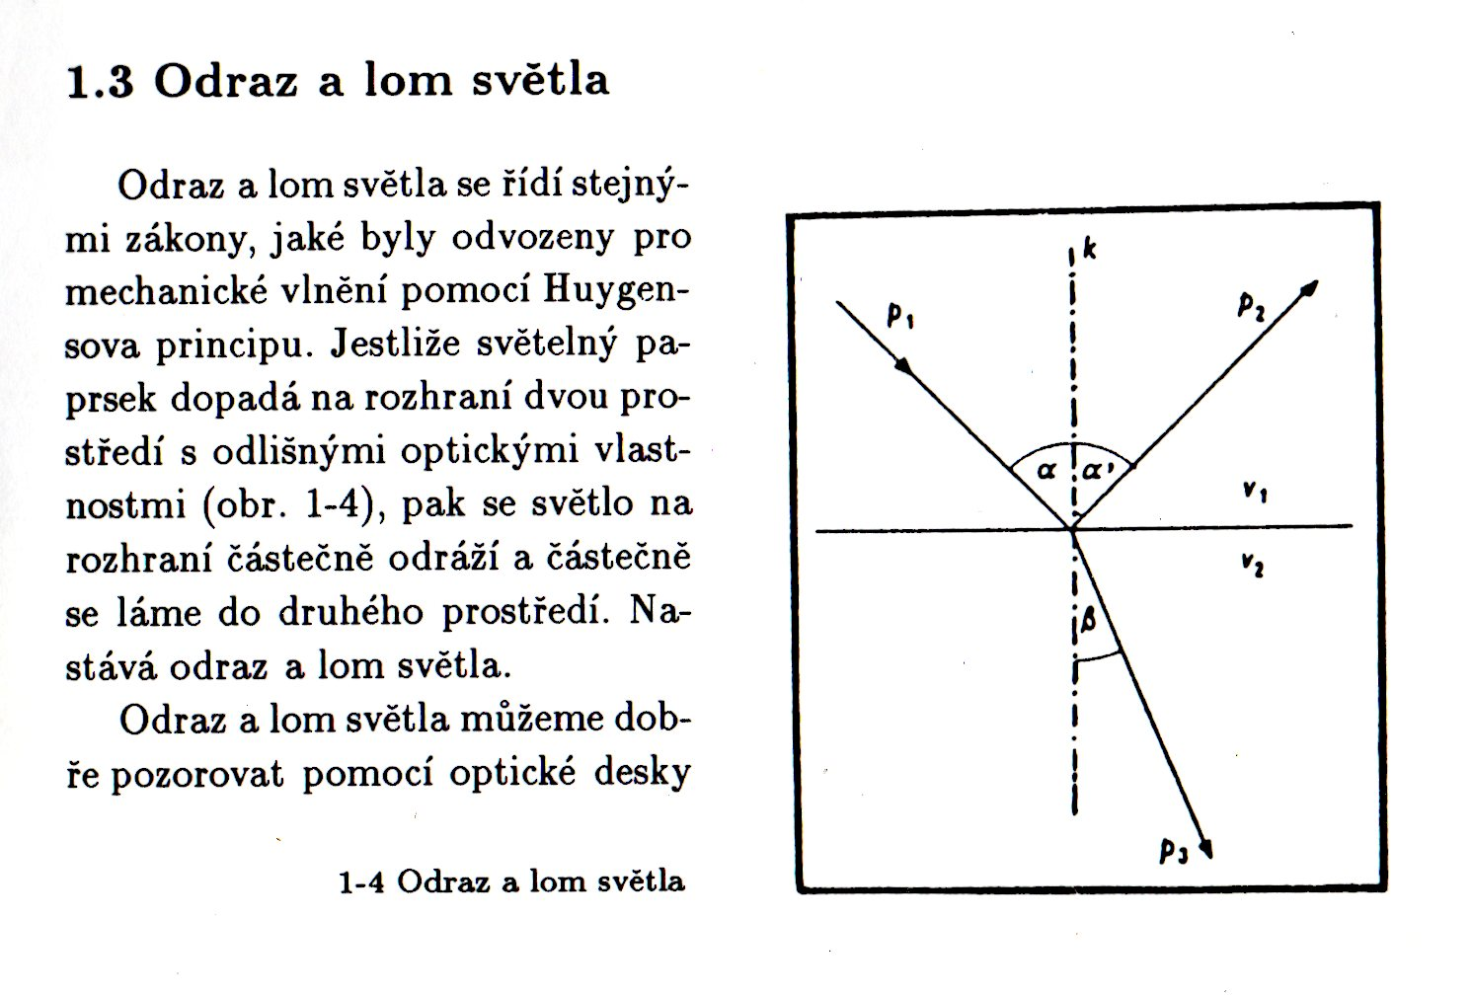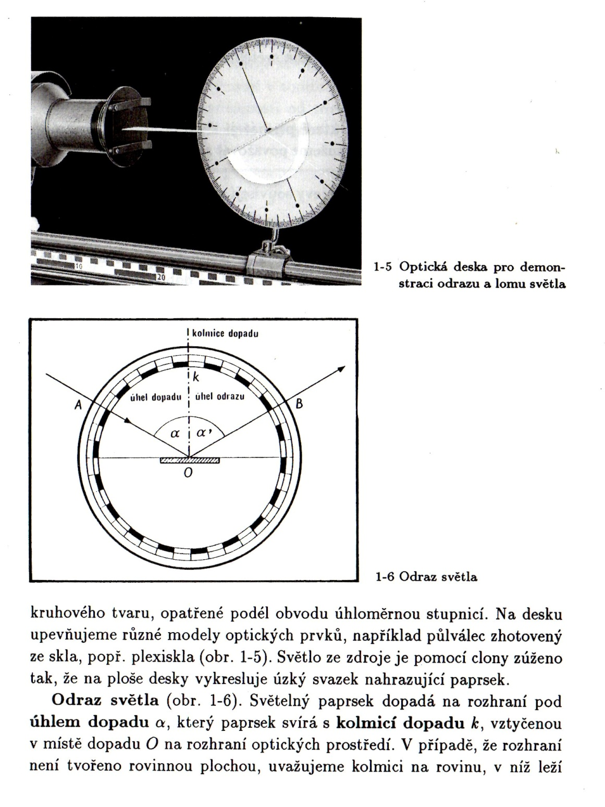

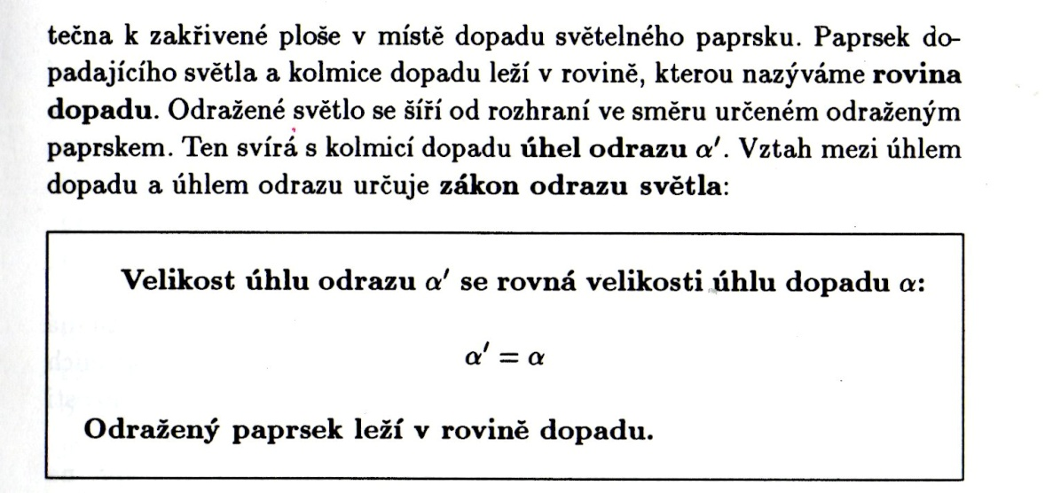

Světlo se odráží ve stejném úhlu jako dopadá. Tento úhel ale měříme od kolmice na plochu dopadu. Proč to tak je zjistíme, když chceme určit odraz od kulové plochy a paprsek je vychýlen 2cm od osy a kulová plocha má poloměr 5cm.

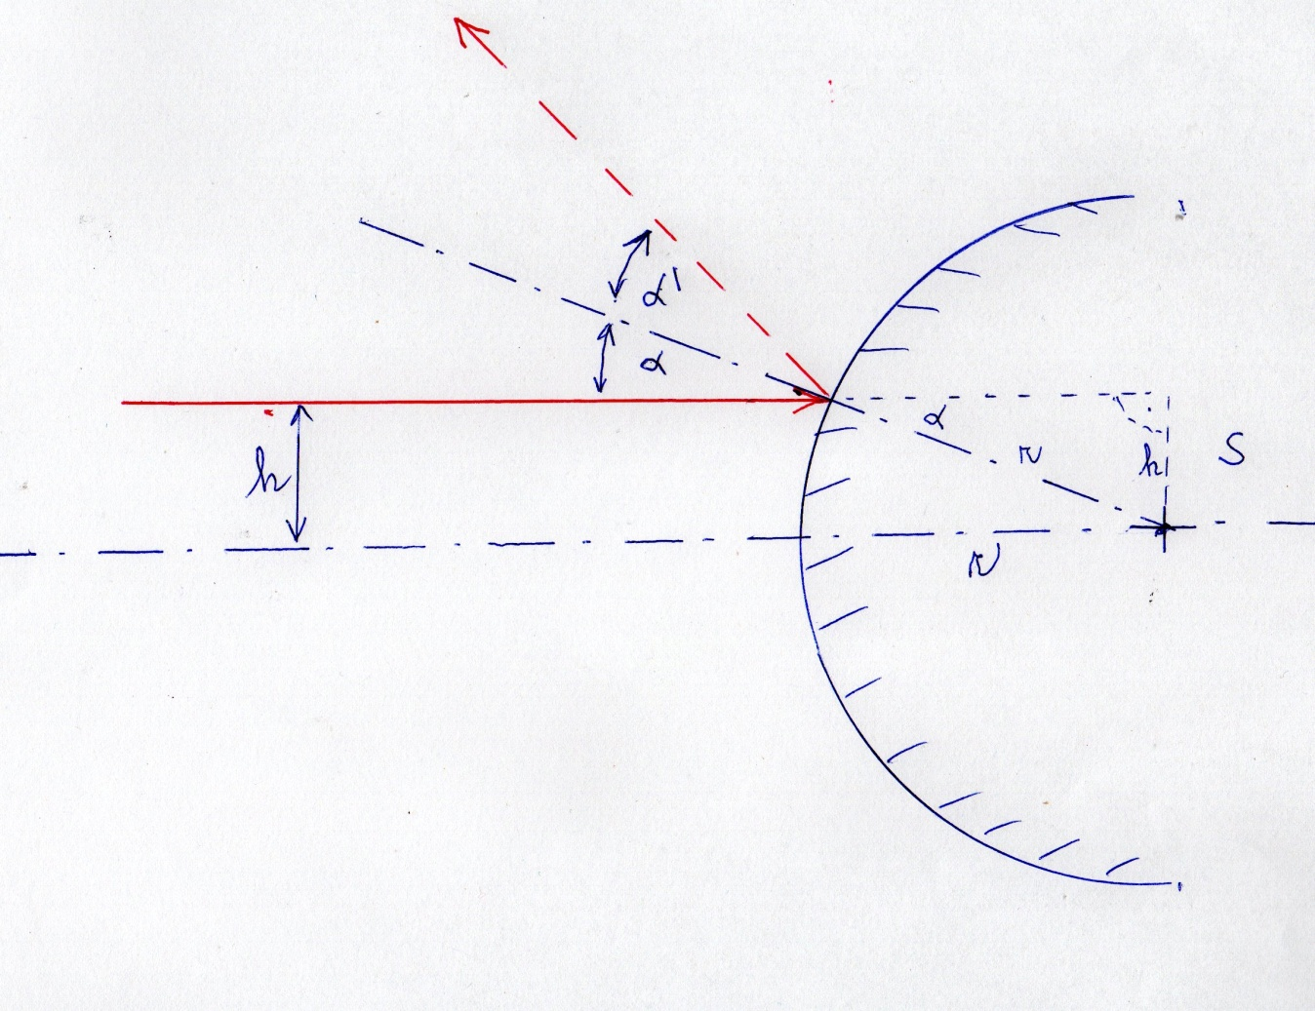

V místě dopadu nakreslíme komici (je to spojnice místa dopadu a středu kulové plochy). Od této kolmice změříme úhel dopadu a stejný úhel se paprsek odrazí zpět od kulové plochy**. Nakreslete v měřítku, úhel můžete vypočítat ze vztahu: sinα = h/r**

Světlo dopadá na dvě zrcadla, která svírají úhel 45°. Paprsek dopadá pod úhlem 30° na horní z nich. Jak se paprsek odrazí?

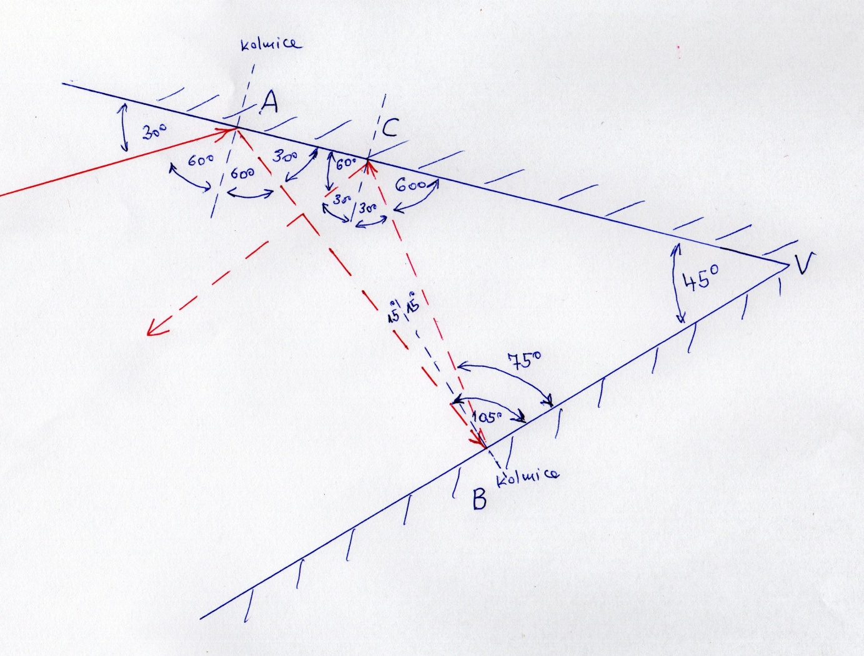

V místě dopadu parsku A pomocí kolmice určíme odraz na druhé zrcadlo do místa B. Úhel paprsku od spodního zrcadla určíme dle věty, že součet úhlů v trojúhelníku ABV je 180°. Úhel u bodu A je 30°, u vrcholu V 45° a bodu B musí být 180 – 45 – 30 = 105°. V místě bodu B vytvoříme kolmici na spodní zrcadlo a úhel dopadu (od kolmice) je 15°. Potom úhel odrazu je stejný a úhel od spodního zrcadla je 105 – 15 – 15 = 75°. Úhel dopadu odraženého paprsku na horní zrcadlo je zase dle věty 180 – 45 – 75 = 60° k hornímu zrcadlu. V místě C nastane odraz od horního zrcadla pod úhlem 60° vzhledem k zrcadlu.

**Úlohu si nakreslete v měřítku a správnými úhly. Úhly u prvního paprsku nekótuje. Do úlohy zakreslete další paprsek který dopadá na horní zrcadlo pod úhlem 20°. U druhého paprsku vypočtěte alespoň tři odrazy. ☺ Hezkou zábavu!**